第2讲 隐圆问题
隐圆问题近几年在各地模考和高考的填空题和解答题中都出现过，难度为中、高档题．在题设中没有明确给出圆的相关信息，而是隐含在题目中的，要通过分析、转化，发现圆(或圆的方程)，从而最终利用圆的知识来求解，我们称这类问题为“隐圆”问题．
例1 (1)已知圆C：(x－3)²＋(y－4)²＝1和两点A(－m,0)，B(m,0)，且m>0.若圆C上存在一点P，使得∠APB＝90°，则m的最大值是( )
A．7 B．6 C．5 D．4
答案 B
解析 如图所示，圆C：(x－3)²＋(y－4)²＝1的半径为1，|OC|＝5，所以圆C上的点到点O距离的最大值为6，最小值为4，由∠APB＝90°可得，以AB为直径的圆和圆C有交点，连接OP，故|PO|＝$\frac{1}{2}$|AB|＝m，故4≤m≤6.所以m的最大值是6.
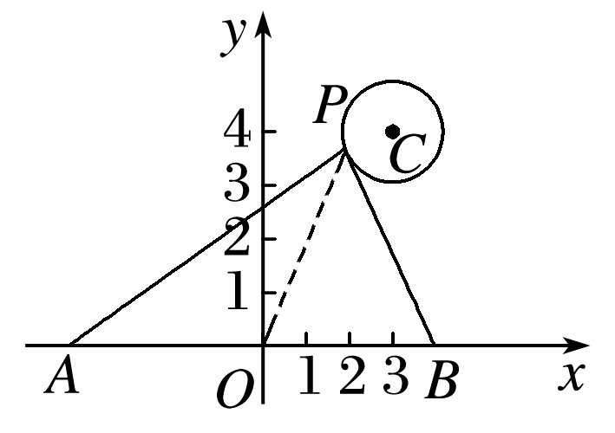
(2)在平面直角坐标系xOy中，圆x²＋y²＝1交x轴于A，B两点，且点A在点B的左侧，若直线x＋$\sqrt{3}$y＋m＝0上存在点P，使得|PA|＝2|PB|，则m的取值范围为________．
答案 $\left[\begin{matrix}－\frac{13}{3}，1\end{matrix}\right]$
解析 由题意得A(－1,0)，B(1,0)，设P(x，y)，
则由|PA|＝2|PB|，得
$\sqrt{(x＋1)2＋y2}$＝2$\sqrt{(x－1)2＋y2}$，
即$\left(\begin{matrix}x－\frac{5}{3}\end{matrix}\right)$²＋y²＝$\frac{16}{9}$，
因此圆$\left(\begin{matrix}x－\frac{5}{3}\end{matrix}\right)$²＋y²＝$\frac{16}{9}$与直线x＋$\sqrt{3}$y＋m＝0有交点，即 ≤$\frac{4}{3}$，解得－$\frac{13}{3}$≤m≤1.
故m的取值范围为$\left[\begin{matrix}－\frac{13}{3}，1\end{matrix}\right]$.
例2 (1)在平面直角坐标系xOy中，点A(－12,0)，B(0,6)，点P在圆O：x²＋y²＝50上，若·≤20，则点P的横坐标的取值范围是( )
A．[0，$\sqrt{2}$] B．[－5$\sqrt{2}$，1]
C．[－$\sqrt{2}$，$\sqrt{2}$] D．[－2,0]
答案 B
解析 设P(x，y)，由·≤20可得
(x＋6)²＋(y－3)²≤65，
则点P为圆O在圆(x＋6)²＋(y－3)²＝65内部及其上的点，
联立解得或
结合图形(图略)可知－5$\sqrt{2}$≤x≤1.
(2)已知等边三角形ABC的边长为2，点P在线段AC上，若满足·－2λ＋1＝0的点P恰有两个，则实数λ的取值范围是________．
答案 $\left(\begin{matrix}\frac{3}{8}，\frac{1}{2}\end{matrix}\right]$
解析 如图，以AB的中点O为坐标原点，AB所在的直线为x轴，OC所在的直线为y轴，建立平面直角坐标系，则A(－1,0)，B(1,0)，设P(x，y)，则·－2λ＋1＝0，即为(－1－x)(1－x)＋y²－2λ＋1＝0，化简得x²＋y²＝2λ(λ>0)，故所有满足·－2λ＋1＝0的点P在以O为圆心，$\sqrt{2λ}$为半径的圆上．过点O作OM⊥AC，垂足为点M，由题意知，线段AC与圆x²＋y²＝2λ有两个交点，所以|OM|<$\sqrt{2λ}$≤|OA|，即$\frac{\sqrt{3}}{2}$<$\sqrt{2λ}$≤1，解得$\frac{3}{8}$<λ≤$\frac{1}{2}$.
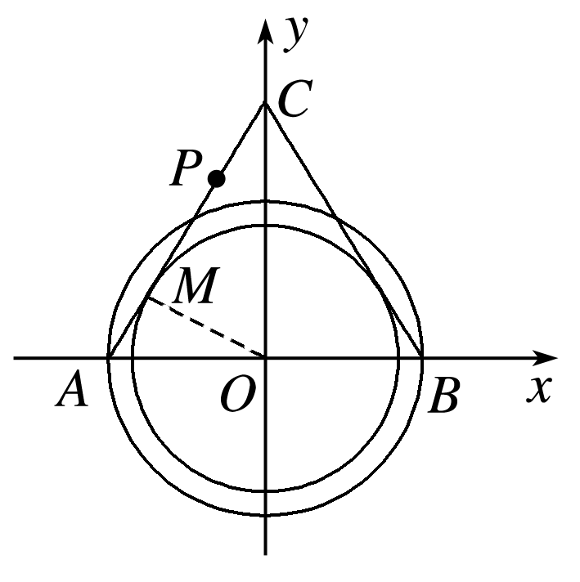
发现隐圆的方法
(1)利用圆的定义或圆的几何性质确定隐圆．
(2)在平面上给定相异两点A，B，设点P在同一平面上且满足|PA|＝λ|PB|，当λ>0且λ≠1时，点P的轨迹是个圆，这个圆我们称作阿波罗尼斯圆．
(3)两定点A，B，动点P满足·＝λ，确定隐圆．
(4)两定点A，B，动点P满足|PA|²＋|PB|²是定值，确定隐圆．


1．已知圆O：x²＋y²＝1，圆M：(x－a)²＋(y－2)²＝2.若圆M上存在点P，过点P作圆O的两条切线，切点为A，B，使得PA⊥PB，则实数a的取值范围为( )
A．[0，$\sqrt{2}$] B．[－5$\sqrt{2}$，1]
C．[－$\sqrt{2}$，$\sqrt{2}$] D．[－2,2]
答案 D
解析 由题意可知四边形PAOB为正方形，|OP|＝$\sqrt{2}$，
∴点P在以O为圆心，以$\sqrt{2}$为半径的圆上，
又P也在圆M上，∴|OM|≤2$\sqrt{2}$，
∴a²＋4≤8，∴－2≤a≤2.
2．已知圆O：x²＋y²＝5，A，B为圆O上的两个动点，且|AB|＝2，M为弦AB的中点，C(2$\sqrt{2}$，a)，D(2$\sqrt{2}$，a＋2)．当A，B在圆O上运动时，始终有∠CMD为锐角，则实数a的取值范围为__________________．
答案 (－∞，－2)∪(0，＋∞)
解析 由题意得|OM|＝$\sqrt{5－1}$＝2，所以点M在以O为圆心，半径为2的圆上．设CD的中点为N，则N(2$\sqrt{2}$，a＋1)，且|CD|＝2.因为当A，B在圆O上运动时，始终有∠CMD为锐角，所以以O为圆心，半径为2的圆与以N(2$\sqrt{2}$，a＋1)为圆心，半径为1的圆外离，所以$\sqrt{(2\sqrt{2})2＋(a＋1)2}$>3，整理得(a＋1)²>1，解得a<－2或a>0，所以实数a的取值范围为(－∞，－2)∪(0，＋∞)．
3．已知圆C：(x－2)²＋y²＝2，直线l：y＝k(x＋2)与x轴交于点A，过l上一点P作圆C的切线，切点为T，若|PA|＝$\sqrt{2}$|PT|，则实数k的取值范围是______________．
答案 $\left[\begin{matrix}－\frac{3\sqrt{7}}{7}，\frac{3\sqrt{7}}{7}\end{matrix}\right]$
解析 由题意知A(－2,0)，C(2,0)，设P(x，y)，
则由|PA|＝$\sqrt{2}$|PT|，得|PA|²＝2|PT|²＝2(|PC|²－2)，
故(x＋2)²＋y²＝2[(x－2)²＋y²－2]，
化简得(x－6)²＋y²＝36，
所以满足|PA|＝$\sqrt{2}$|PT|的点P在以(6,0)为圆心，6为半径的圆上，
由题意知，直线y＝k(x＋2)与圆(x－6)²＋y²＝36有公共点，所以d＝$\frac{|8k|}{\sqrt{k2＋1}}$≤6，解得－$\frac{3\sqrt{7}}{7}$≤k≤$\frac{3\sqrt{7}}{7}$.
4．在平面直角坐标系xOy中，已知圆C：(x－a)²＋(y－a＋2)²＝1，点A(0,2)，若圆C上存在点M，满足|MA|²＋|MO|²＝10，则实数a的取值范围是________．
答案 [0,3]
解析 设M(x，y)，由|MA|²＋|MO|²＝10，
可得x²＋(y－1)²＝4，
∴M点在圆x²＋(y－1)²＝4上，
故圆x²＋(y－1)²＝4和圆(x－a)²＋(y－a＋2)²＝1相交或相切，∴1≤$\sqrt{a2＋(a－3)2}$≤3，∴0≤a≤3.

